**Лабораторна робота 1**

**РИСУВАННя БАЗОВИХ ЕЛЕМЕНТІВ В СИСТЕМЕ autоCAD.**

**СТВОРЕННЯ ШАБЛОНУ «РАМКА».**

Незалежно від складності рисунку, від кількості шарів і типів ліній, майже всі рисунки в автокод складаються з порівняно невеликої кількості фігур і форм. Кола і дуги кіл, відрізки, прямокутники, правильні багатокутники і еліпси є елементами, з яких будуються як прости, так і складні графічні об'єкти. У цій роботі розглянемо інструменти, які варто знати, щоб навчитися рисувати ці прості об'єкти.

**Створення графічного примітиву Tочка**

Команда Точка є найпростішою з усіх команд рисування **autоCAD**. Вона створює точечний об'єкт.

Маркер за замовчуванням на графічному полі є точкою, яку важко розглянути. Для настройки її маркера необхідно послідовно активізувати команди *Формат* - *відображення точки* і в розпочатому діалоговому вікні (рис.1) вибрати відповідний стиль, наприклад, квадратик з точкою в його центрі, або другій якій підходить.

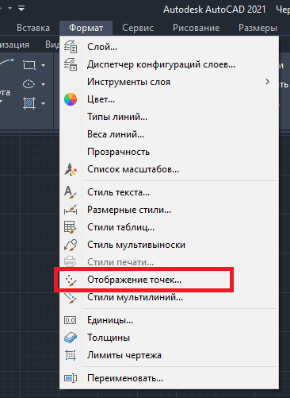 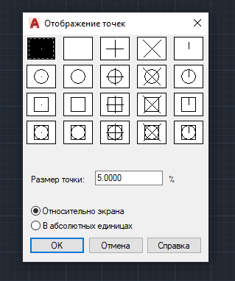

Рисунок. 1 - Вибір формату відображення точки

В цьому вікні можна задати і розміри маркера, проте доцільно прийняти його розміри за замовчуванням.

Тепер можна використовувати команду ТОЧКА із заданими параметрами.

Після активізації команди виводиться запит: Точка. У відповідь на нього слід вказати курсором положення точки на екрані монітора або ввести її координати в командному рядку.

Нагадаємо, що введення координат з клавіатури здійснюється в суворій послідовності: значення координати x, значення координати y, значення координати z (при роботі в двомірному просторі досить завдання двох перших координат).

Значення координат відокремлюються один від одного комами (без пробілу), а дробові частини від цілих - точкою.

Після завдання координат необхідно натиснути клавішу Enter, а в разі зазначення точки на графічному полі - натиснути ліву кнопку миші. І в тому і в іншому випадку відобразиться її маркер, а в командному рядку знову виводиться запит: Точка. Це означає, що команда створення точки знаходиться в активному режимі і готова до нанесення наступної точки і т.д. Про таких командах кажуть, що вони працюють в циклічному режимі. Для виходу з команди досить натиснути праву кнопку миші або клавішу Esc.

**Вправа**. Виконати настройку маркера точки. Нанести на екрані кілька довільних точок

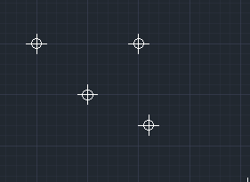

**Створення графічного примітиву Відрізок прямої**

Команда ВІДРІЗОК створює графічний примітив, що представляє собою відрізок прямої.

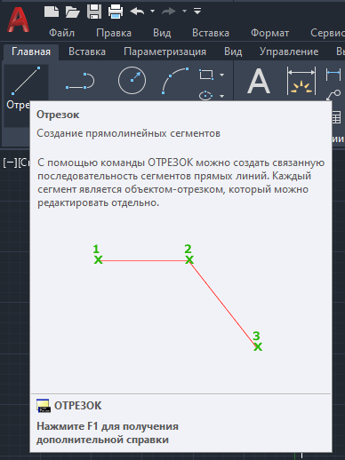

Після активізації команди виводиться запит:

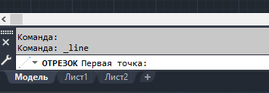

Після завдання першої точки і зміщення курсору на графічному полі відображається «гумова нитка» (динамічне відображення), яка починається в заданій точці, а в командному рядку виводиться новий запит:

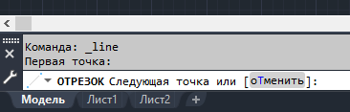

Після завдання другої точки і зміщення курсору на графічному полі, фіксується зображення відрізка і відображається нова «гумова нитка», яка починається в кінцевій точці даного відрізка, і повторюється запит:

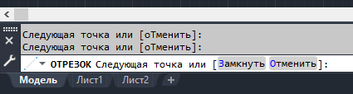

Це означає, що команда знаходиться в активному режимі і готова до побудови наступного відрізка. При цьому за його початок приймається кінець попереднього відрізка і т.д. При цьому кожен відрізок ламаної лінії є окремим примітивом. Для виходу з циклічного режиму досить натиснути клавішу Esc або праву клавішу миші.

Для замикання полігону або скасування останнього створеного відрізка необхідно ввести з клавіатури команди Замкнути або Відмінити .

Для побудови горизонтального або вертикального відрізка необхідно після завдання його початкової точки включити режим: Орто.

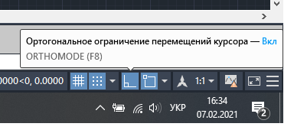

Для цього слід виконати клацання на однойменній клавіші, яка поставлена в рядку стану. Про включення режиму свідчить повідомлення в командному рядку

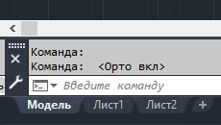

і відображення написи на клавіші світлим кольором, а гумова нитка при переміщенні курсору протягається тільки в горизонтальному або вертикальному напрямку. Для виходу з режиму необхідно знову виконати клацання на згаданої клавіші.

**Видалення об'єкта**

Видаляти можна тільки вибрані об'єкти. Для видалення обраних об'єктів досить натиснути на клавіатурі клавішу Delete або активізувати до команду Стерти.

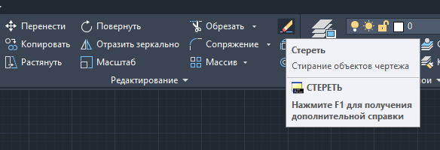

Другий спосіб, це виділити об'єкти за допомогою рамки і натиснути клавішу Del.

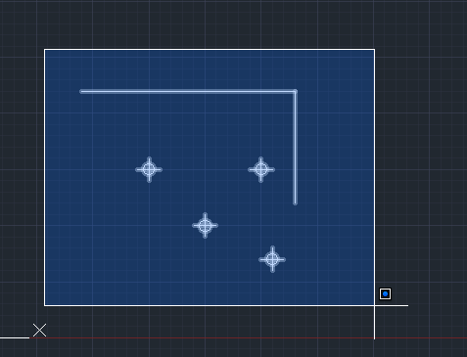

Якщо необхідно видалити тільки один елемент, то треба клацнути на ньому лівою клавішею миші. Після чого натиснути клавішу Del.

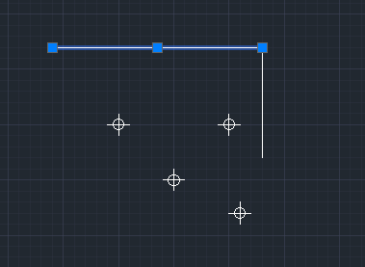

Якщо виявляється, що об'єкт віддалений помилково, то для відновлення слід використовувати команду СКАСУВАТИ.

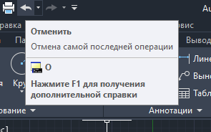

**Вправа**:

1. Створіть відрізок прямої з довільними координатами початкової і конічної точок.

2. Створіть ламану з чотирьох відрізків, один з яких повинен займати вертикальне положення, а другій - горизонтальне.

3. Видаліть створені об'єкти.

**Створення графічного примітиву Пряма**

Команда Пряма створює графічний примітив якій представляє собою нескінченну пряму.

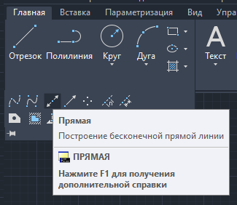

Після активізації команди виводиться запит, який містить перелік альтернативних дій (ключів).

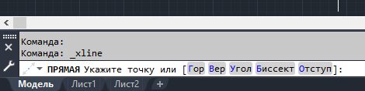

Для вибору ключа в командному рядку слід вказати його ім'я. При цьому досить вказати лише великі літери його імені. Наприклад, для вибору ключа Гор (Горизонтальний) досить в командному рядку ввести лише букву Г.

Після завдання початкової точки виводиться запит:

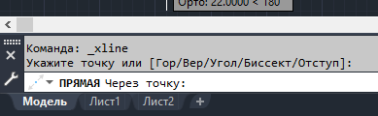

Після завдання другої точки пряма фіксується і повторюється запит: (Через точку): і т.д. Таким чином, через початкову точку можна провести сімейство прямих.

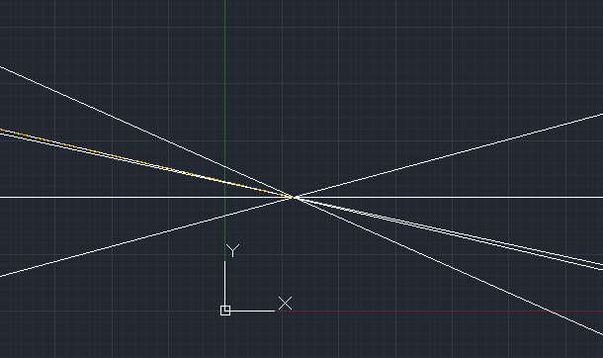

Розглянемо основні ключі:

Г (*Горизонтальний*). Створює горизонтальну пряму. Після вибору цього ключа виводиться запит: *Через точку*: Після вказівки точки створюється горизонтальна пряма.

В (*Вертикальний*). Створює вертикальну пряму. Після вибору цього ключа виводиться запит: *Через точку*: Після вказівки точки створюється вертикальна пряма.

У (*Кут*). Створює пряму під кутом до координатної осі або інший прямий (відрізку). Після вибору цього ключа виводиться запит:

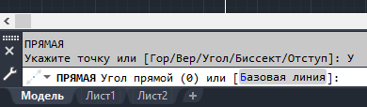

Для створення прямої, похилої до осі x, необхідно ввести значення кута.

Для створення прямої, похилої до другої прямий, слід вибрати точку на цій прямій.

Б (*Бісектриса*). Створює бісектрису кута. Після вибору цього ключа виводиться запит:

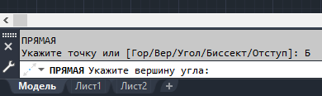

Після вказівки вершини кута виводиться новий запит:

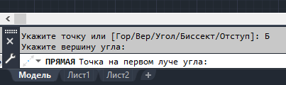

Після вказівки довільної точки на одній зі сторін кута виводиться наступний запит:

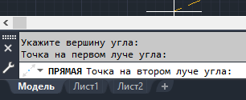

Після вказівки довільної точки на другий зі сторін кута створюється Бісектриса кута.

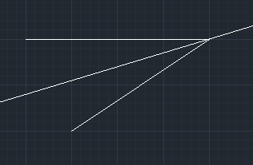

*Відступ*: Створює пряму, паралельну створеної прямий. Після вибору цього ключа виводиться запит:

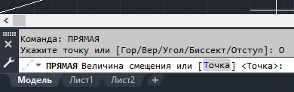

Після завдання відстані або вказівки точки, через яку повинна проходити пряма, виводиться наступний запит:

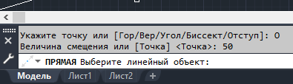,

а курсор набирає вигляду квадратика. Після наведення курсору на довільну точку вихідної прямий і клацання лівою клавішею миші вихідна пряма відображається штрихами і виводиться запит:

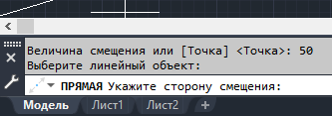

Після вказівки довільної точки з потрібною боку від вихідної прямий фіксується створена пряма і повторюється запити *Виберіть лінійний об'єкт,* що дозволяє створити сімейство паралельних прямих. Для завершення команди тиснемо Esc.

**Вправа**.

1. Провести горизонтальну і вертикальну прямі і бісектрису для створеного кута.

2. Провести пряму під кутом 30º від перетину прямих.

3. Побудувати прямокутник використовуючи команду Пряма використовуючи ключ Відступ. Висота 150, ширина 50.

**Створення графічного примітиву Прямокутник .**

Активізуйте команду Прямокутник.

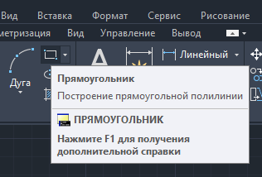

Виводиться запит, який містить ряд ключів:

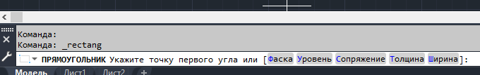

Вкажіть курсором перший кут. На запит: *Протилежний кут*. Вкажіть другу точку. Створюється прямокутник зі сторонами, паралельними координатним осях. Команда виходить з активного режиму.

**Інтерактивне масштабування**

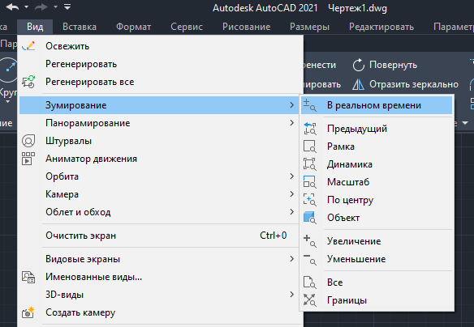

Виберіть в меню: *Вид - Зумування - У реальному часі* і переведіть покажчик на графічне поле. Він приймає вид збільшувального скла. Натисніть ліву кнопку миші і, утримуючи її в натиснутому стані, проведіть покажчик вгору і вниз. Екранне відображення прямокутника відповідно збільшується або зменшується. Для виходу з цього режиму натисніть праву клавішу миші. У контекстному меню виберіть команду Вихід.

**Інтерактивне панорамування**

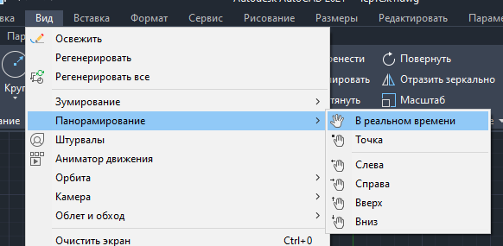

Натисніть ліву кнопку миші і, утримуючи її в натиснутому стані, переміщайте покажчик вгору і вниз.

**Створення графічного примітиву Полилінія .**

Створіть прямокутник довільних розмірів і обведіть його контурної лінією товщиною 0.7мм.

Активізуйте команду Полилінія.

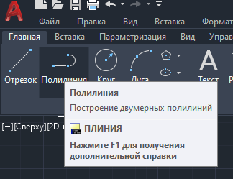

Запит:

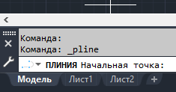

Виберіть, наприклад, лівий нижній кут прямокутника.

Виводиться повідомлення:

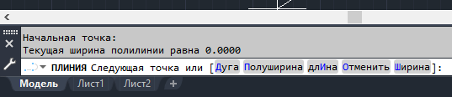

Виберіть ключ Ширина. Запит:

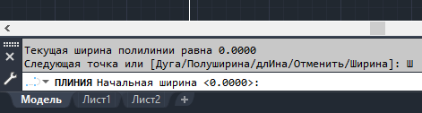

Задайте 0.7. Запит:

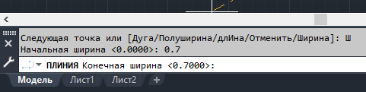

пропозицією прийняти значення початкової товщини, погодьтеся.

На запит:

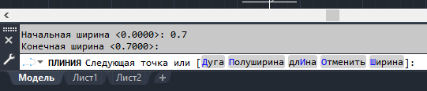

Вкажіть наступний кут прямокутника і т.д.

**Завдання:**

В системі AutoCAD:

1. Підготувати шаблон у форматі А4 (297х210);

2. Нанести на креслення рамку (ліве поле - 20 мм, всі інші по 5 мм);

3. Побудувати основний напис за розмірами зазначеним на рис.2;

4. Заповнити основний напис як показано на рис.3.

На створеному шаблоні обвести полилінією товщиною 1 мм рамку і основний напис. Для полилінії і написи використовувати відповідний шар синього кольору.

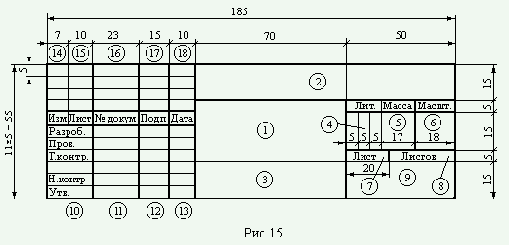Рисунок 2 - Основний напис

Перед початком роботи створимо три нових шари: Робочий, Рамка, Текст.

На вкладці ШАРИ натискаємо Властивості шару.

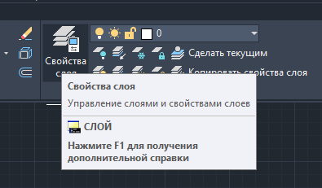

У вікні створюємо новий шар

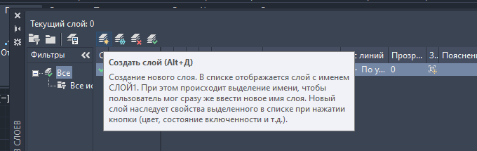

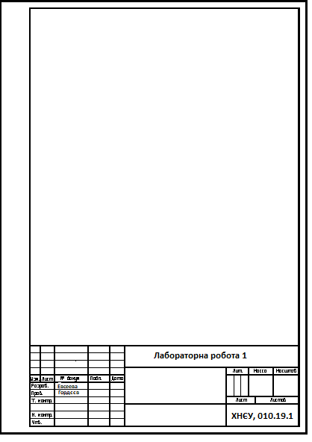

Рисунок 3 - Зразок виконання завдання

Надаємо нового шару ім'я "Робочий".

Таким же чином створюємо шари "Рамка" і "Текст".

Шару "Рамка" задаємо в якості основного синій колір.

Шару "Текст" - жовтий.

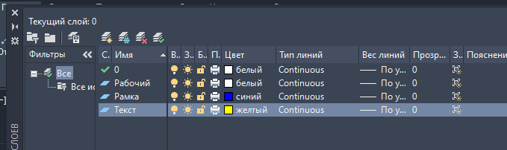

В робочому шарі за допомогою команди пряма створити каркас (рис.4), а потім в шарі «Рамка» за допомогою команди Полилиния обвести контур рамки.

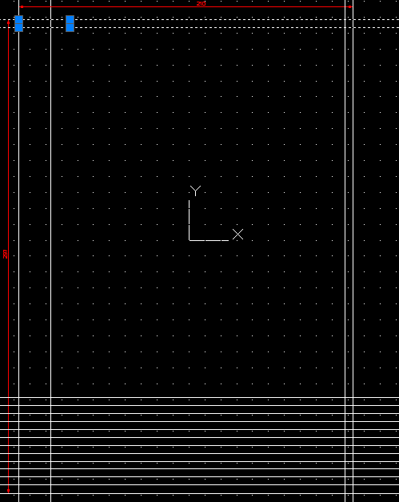

Рисунок 4 - Допоміжні лінії при побудові рамки і основного напису

При обводке контурної лінії: товста - 1.0 мм, тонка - 0.5 мм.

Вимкнути шар Робочий (відключимо лінії побудови) отримаємо рамку креслення (рис.5)

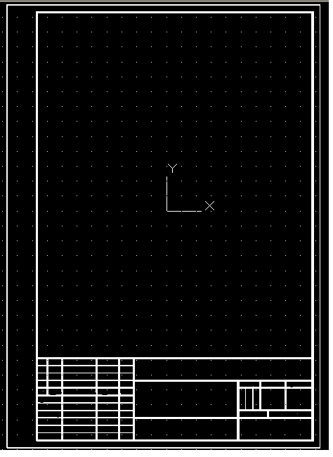

Рисунок 5 - Остаточний вигляд рамки

Тепер створимо текст в рамці.

Перед створенням тексту встановимо прив'язку Перетин.

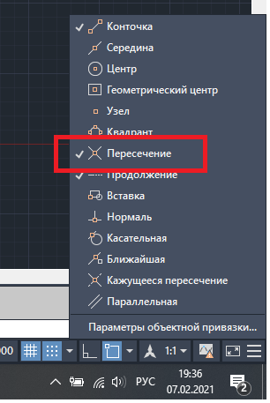

Активізуйте команду Створення багаторядкового тексту.

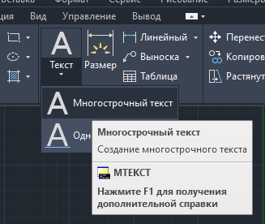

Запит: Перший кут - вкажіть кут текстового блоку

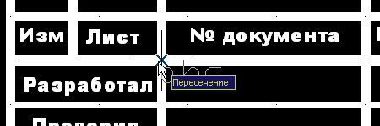

Зміщенням покажчика створіть динамічне зображення прямокутника. Задайте протилежний кут текстового блоку

Відкривається діалогове вікно:

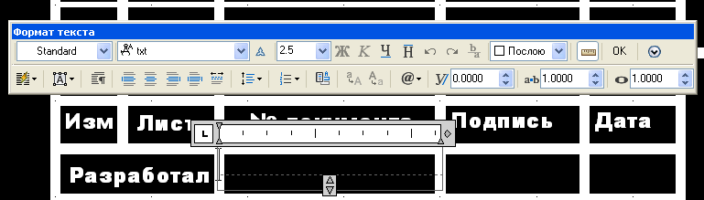

Якщо у вас немає панелі Формат тексту, натисніть праву кнопку миші і в констекстному меню поставте пташку: Параметри редактора - Лінійку

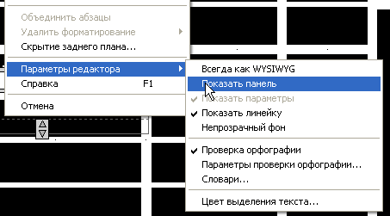

За замовчуванням відкривається вкладка, в якій пропонується використовувати шрифт txt розміром 2.5. Нам потрібно вибрати шрифт, який відображає кирилицю, наприклад (Arial Cyr).

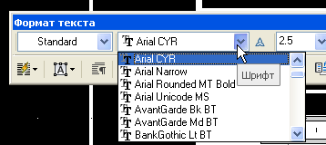

Введіть покажчик в текстове поле і наберіть заданий текст.

Перед початком введення зробіть пробіл, щоб напис добре читалася.

Перейдіть на вкладку Вирівнювання МТЕКСТ

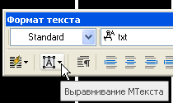

в текстовому вікні параметра для вирівнювання тексту в комірці виберіть установку середині вліво. Натисніть кнопку ОК.

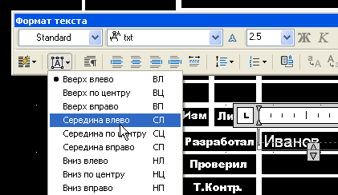

**Збережіть рамку, тому що всі креслення будемо виконувати в рамці !!!**